Муниципальное бюджетное дошкольное образовательное учреждение детский сад № 278

**Конспект открытого занятия по экспериментальной деятельности (нетрадиционная техника рисования «Эбру»)**

**«Мы маленькие волшебники»**

старшая группа «Фантазеры»

(5-6лет)

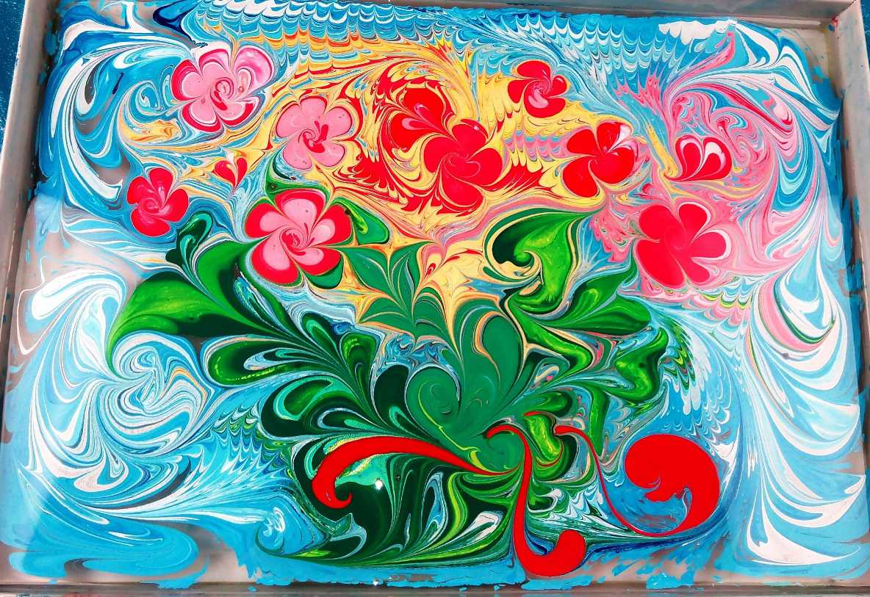

Подготовила и провела:

Воспитатель: Красильникова Наталия Алексеевна

г. Екатеринбург 2024

**Цель:** развитие у детей познавательной активности, творческих способностей путем экспериментирования в изобразительной деятельности, познакомить детей с нетрадиционной техникой рисования «эбру».

**Задачи:**

*Обучающие:* дать представления детям о технике рисования на воде, актуализировать и систематизировать знания детей о свойствах воды.

*Воспитательные* - воспитывать любознательность к новому, чувство прекрасного, самостоятельность, аккуратность.

*Развивающие:* развивать творческие способности детей, эстетическое восприятие, цветовое сочетание, воображение, фантазию, мелкую моторику рук.

*Материалы и оборудование:*

*Технические средства*: ноутбук, экран.

*Материал для опыта*: стаканчики с водой, коктейльные трубочки.

*Раздаточный материал*: бумага белого цвета, акриловые краски, непроливайки, кисточки, влажные салфетки, вилки одноразовые, ёмкости по размеру листа бумаги, раствор воды, пипетки.

**I. Организационный момент**.

*Воспитатель:* Ребята, день у вас сегодня необычный. К нам пришло много гостей. Давайте поздороваемся с ними, улыбнёмся им.

*Дети:* Здравствуйте!

Дети садятся за столы.

**II. Основная часть**.

*Воспитатель:* Ребята, занятие у нас сегодня будет необычным. А каким бы вы хотели видеть наше занятие? (Ответы детей).

*Воспитатель:* Вы хотите, чтобы оно было волшебным?

*Дети:* Да!

*Воспитатель:* Послушайте небольшой фрагмент музыки.

Под музыку «Где водятся волшебники» на экране появляется видео ролик про волшебников.

*Воспитатель:* На протяжении большого времени, люди задаются вопросом: Кто такие волшебники? И где они живут?

А вы ребята, как думаете, Кто же они волшебники? И где они живут?

(Ответы детей).

*Воспитатель:* А что или кто помогает волшебнику делать чудеса?

*Дети:* волшебные предметы - волшебная палочка, скатерть самобранка, зеркальце и т. д.

*Воспитатель:* А каких волшебников вы знаете? (Ответы детей).

*Воспитатель:* Скажите, а обычные люди, могут быть волшебниками?

*Дети:* Да, это мама - у нее волшебные руки, когда пожалеет, то боль проходит; дирижер в оркестре, когда взмахнет своей палочкой, то играют музыканты; воспитатель в саду – знает очень много, как и волшебник, и у него много помощников и волшебных предметов.

*Воспитатель:* А вы хотите стать волшебниками? (Ответы детей).

*Воспитатель:* А какими волшебниками вы хотите стать?

*Дети:* Добрыми и всемогущими!

*Воспитатель:* тогда становитесь в круг и произносите вместе со мной:

(Звучит «волшебная» музыка).

В круг широкий, вижу я,

Встали все мои друзья.

Мы сейчас пойдем направо,

А теперь пойдем налево,

В центре круга соберемся,

И на место все вернемся.

И закрыв на миг глаза

Превратим все в чудеса!

(Воспитатель раздает детям колпачки.)

*Воспитатель:* вот теперь вы волшебники, приступим к выполнению чудес.

Дети подходят с воспитателем к большому столу и становятся вокруг него.

*Воспитатель:* Ребята, у меня есть семечко, и сейчас я вам покажу, как за одну минуту вырастит цветок.

Воспитатель поделывает опыт, вливает в плошку сок, затем масло и опускает семечко. Ничего не получается, а появляется пена.

*Воспитатель:* Что же делать? Кто же нам поможет?

Звучит музыка «У волшебника Сулеймана все по-честному без обмана» и появляется волшебник Сулейман.

*Воспитатель:* Ребята, сегодня к нам в садик пришла посылка от волшебника Сулеймана. В посылке оказалась волшебная палочка, краски и письмо. Я вам внимательно прочитаю его, а вы послушайте:

«Здравствуйте , мои маленькие художники! Я – волшебник Сулейман, приглашаю вас в волшебную страну рисования на воде. Посылаю вам краски и волшебные палочки. И не забудьте про волшебные слова: «Рекс-Пекс-Фекс!».

Ваш друг, волшебник Сулейман.»

*Воспитатель:* Ответьте мне, можно рисовать на воде?

*Дети:* нет!

*Воспитатель:* А что такое вода? Как вы думаете для чего она нужна?

*Дети:* Вода это жидкость, она необходима всем живым организмам*.*

*Воспитатель:* Давайте исследуем ее*.* Посмотрите у меня есть стакан с водой. Что же мы видим? (вода жидкая, прозрачная). Давайте возьмем трубочку и опустим ее в стакан. Что мы видим – вода прозрачная. Имеет ли вода запах? (нет). Давайте опробуем какого вкуса вода? Правильно, у воды нет вкуса. А что нужно сделать чтобы у воды появился вкус? (добавить лимон, сахар, соль).

Давайте сделаем вывод: Вода это.. (жидкость), не имеющая .. (цвета, запаха, вкуса).

Вижу мы с вами немного засиделись. Давайте сделаем волшебную разминку:

Ребята повторяйте вместе со мной

Мы друг другу улыбнулись

Дружно вверх все потянулись

В Чародеев превратились

Колдовать мы начинаем

Пальчиками поиграем

Рекс-пэкс-фэкс

*Выполнения:*

*1. Повороты головы влево-вправо, руки на поясе, улыбка друг другу.*

*2. Подтягивание на носочках, руки вверх.*

*3. Наклон, руками достаем до пола.*

*4. Разведение широко руками вверх и через стороны вниз.*

*5. Сгибание и разгибание пальцев рук.*

*6. Подпрыгивание на месте на каждое слово.*

*Воспитатель:* Посмотрите на экран, это все волшебник Сулейман нарисовал на воде. А помогала ему волшебная палочка.

Сегодня мы с вами попробуем новый способ рисования, который называется – Эбру. Техника эбру пришла к нам из Турции и переводится именно как рисование на воде.

(Раздает детям палочки, дети рассаживаются на свои места за столами.)

*Воспитатель:* Придвигайте лоток с водой к себе. Возьмите красную краску (она у вас во флакончиках) и накапайте на воду. Смотрите, какие краски волшебные, они сами растекаются по воде.

Вода постоянно изменяется и, воспринимая настроение художника, ведет себя все время по-разному. По-разному ведут себя и краски на поверхности воды, характер красок все время меняется, это настоящее волшебство!

Аккуратно прикасаемся к поверхности воды, оставляя расплывающийся круг.

Затем берем нашу волшебную палочку и рисуем по краске. Добавим еще других красок. Посмотрите, круги краски расплываются, кружатся, словно танцуют на воде. Чтобы наши круги были более интересными, придадим им форму с помощью палочки, отведем краску от края круга к центру, и у нас получаются красивые цветы.

Эбру — это танец красок на воде, которые, переплетаясь между собой, создают удивительные узоры. Когда наш рисунок готов, мы переносим его на бумагу.

Аккуратно кладу бумагу на воду, проговаривая: КРЭКС, ФЭКС.

Вынимаю лист, строго по краю лотка, чтобы лишняя вода осталась в лотке, а рисунок на бумаге.

Смотрите, что у нас получилось. Правда это чудо и волшебство. Вам понравилось (ответ детей)

*Воспитатель:* Ребята если вы считаете, что ваш рисунок завершен, мы перенесем его на бумагу. Кладем бумагу на воду, ждем пару секунд, вынимаем лист, строго по краю лотка, чтобы лишняя вода осталась в лотке, а рисунок на бумаге.

Вам интересно посмотреть, что же получилось?

Дети: Да!

*Воспитатель:* Вот вы и стали настоящим маленькими волшебниками. А эти волшебные палочки волшебник Сулейман подарил вам.

*Воспитатель:* Посмотрите, какие необычные яркие, неповторимые рисунки у вас получились. Давайте положим наши рисунки на стол, чтобы они высохли.

**III. Заключительная часть. Итог занятия**.

Вопросы детям: (вокруг стола, с выполненными работами).

-Что понравилось вам на занятии?

-Что было трудным?

-На чем вы рисовали? (на воде)

-Как называется техника рисования на воде?

-Что нужно сделать, чтобы рисунок сохранился? (нужно перенести его на бумагу)

-Какие у нас получились рисунки (красивыми, волшебными, сказочными).

Дети показывают и рассматривают получившиеся, необычные картины.

Научившись этой технике, можно рисовать даже пейзажи, натюрморты и портреты, а рисунки переносить не только на бумагу, но и на ткань, дерево и стекло.

Вы, ребята, молодцы, хорошо поработали и у вас получились очень красивые рисунки, (рисунки могут быть как завершенными, или служить фоном для дальнейшей работы в виде аппликации).

Вот и закончилось наше сегодняшнее занятие, мы стали немножко волшебниками, научились рисовать чудо.

Давайте нашим гостям скажем

До свидания!